上海市宝山区2025-2026学年九年级上学期1月期末数学试题
考生注意：
1．本试卷共25题．
2．试卷满分150分．考试时间100分钟．
3．答题时，考生务必按答题要求在答题纸规定的位置上作答，在草稿纸、本试卷上答题一律无效．
4．除第一、二大题外，其余各题如无特殊说明，都必须在答题纸的相应位置上写出证明或计算的主要步骤．
一、选择题（本大题共6题，每题4分，满分24分）【下列各题的四个选项中，有且只有一个是正确的，选择正确项的代号并填涂在答题纸的相应位置上．】
1. 在Rt△ABC中，已知∠C＝90°，AC＝4，BC＝3，则cosA等于（ ）
A. B. C. $\frac{4}{5}$ D.
【答案】C
【解析】
【分析】首先运用勾股定理求出斜边的长度，再利用锐角三角函数的定义求解．
【详解】解：∵在Rt△ABC中，∠C＝90°，AC＝4，BC＝3，
∴AB＝5．
∴cosA＝．
故选C．
【点睛】本题主要考查了锐角三角函数的定义：在直角三角形中，锐角的余弦为邻边比斜边．
2. 如图，用放大镜观察一个三角形，下列说法错误的是（ ）
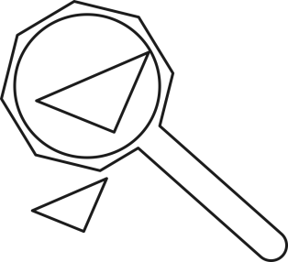
A. 三角形各角的度数扩大 B. 三角形的各边的长度扩大
C. 三角形的周长扩大 D. 三角形的面积扩大
【答案】A
【解析】
【分析】本题主要考查了图形的放大，三角形放大时，各角的度数不变，各边的长度变大，则周长和面积也变大，据此可得答案．
【详解】解：用放大镜观察一个三角形，看到的三角形的各边的长度扩大，各角的度数不变，则三角形的周长扩大，面积也扩大，
∴只有A选项的说法错误，
故选：A．
3. 如图，，直线与这三条平行线分别交于点A、B、C和点D、E、F，则下列结论不正确的是（ ）
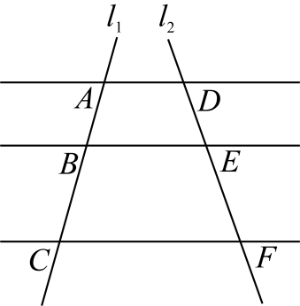
A. B. C. D.
【答案】B
【解析】
【分析】本题主要考查平行线分线段成比例，熟练掌握平行线分线段成比例定理是解题的关键．
直接利用平行线分线段成比例定理得出结论．
【详解】解：∵，
∴，，，
∴，
故A、C、D正确，不符合题意；
而B选项结论不能证明，故错误，符合题意，
故选：B．
4. 下列关于向量的说法中，正确的是（ ）
A. 如果，那么 B. 如果（为非零向量），那么
C. 如果$\vec{e}$是单位向量，那么 D. 如果与互为相反向量，那么
【答案】B
【解析】
【分析】本题考查向量的基本概念，包括零向量、单位向量、平行向量和相反向量，若，则$k$ 可为任意数，据此可判断A；根据平行向量的定义可判断B；单位向量的模为1，据此可判断C；根据相反向量的定义可判断D．
【详解】解：A、若，则$k$ 可为任意数，不一定有，原说法错误，不符合题意；
B、如果（为非零向量），那么，原说法正确，符合题意；
C、如果$\vec{e}$是单位向量，那么，原说法错误，不符合题意；
D、如果与互为相反向量，那么，原说法错误，不符合题意；
故选：B．
5. 已知二次函数的图像如图所示，那么下列各式中，成立的是（ ）
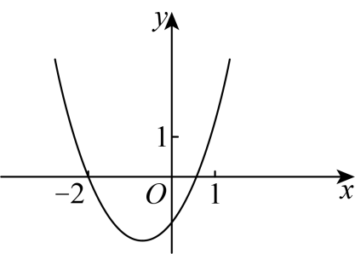
A. B. C. D. ．
【答案】D
【解析】
【分析】本题主要考查了二次函数图象与系数的关系及根据二次函数的图象判断式子符号，根据对称轴和函数图像判断、、的符号是解题的关键．
由抛物线的开口方向判断的符号，由的符号结合对称轴判断的符号，由图可知，当时，，即可判断$a+b+c$ 的符号，当时，，即可判断的符号．
【详解】解：A、∵抛物线开口向上，
∴$a>0$ ，
∴A错误，该选项不符合题意；
B、∵$a>0$ ，对称轴位于$y$ 轴左侧，
∴，
∴B错误，该选项不符合题意；
C、∵由图可知，当时，，
∴，
∴C错误，该选项不符合题意；
D、∵由图可知，当时，，
∴，
∴D正确，该选项符合题意．
故选：D．
6. 我国古书《墨经》中记载了世界上最早的“小孔成像”的现象．墨子曾进行如下实验：在暗室的墙上开一个小孔，一人立于墙前，当阳光照射时，屋内对面墙壁上会呈现一个倒立的人像．已知初始状态下，小孔O到人的距离、小孔O到所成像$CD$ 的距离均为6米，要使像$CD$ 的长度变为原来的$1.5$ 倍，下列操作正确的是（ ）
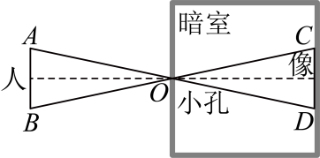
A. 人向暗室后退2米 B. 人向暗室前进2米
C. 人向暗室后退4米 D. 人向暗室前进4米
【答案】B
【解析】
【分析】本题主要考查了相似三角形的应用，根据题意可得，则可得到小孔O到人的距离：小孔O到所成像$CD$ 的距离，可求出操作前，操作后小孔O到人的距离：小孔O到所成像$CD$ 的距离，据此逐一判断即可．
【详解】解：由题意得，，
∴小孔O到人的距离：小孔O到所成像$CD$ 的距离，
∵操作前小孔O到人的距离、小孔O到所成像$CD$ 的距离均为6米，
∴操作前；
∵操作后像$CD$ 的长度变为原来的$1.5$ 倍，
∴操作后小孔O到人的距离：小孔O到所成像$CD$ 的距离，
当人向暗室后退2米时，小孔O到人的距离：小孔O到所成像$CD$ 的距离，不满足题意，故A不符合题意；
当人向暗室前进2米时，小孔O到人的距离：小孔O到所成像$CD$ 的距离，满足题意，故B符合题意；
当人向暗室后退4米时，小孔O到人的距离：小孔O到所成像$CD$ 的距离，不满足题意，故C不符合题意；
当人向暗室前进4米时，小孔O到人的距离：小孔O到所成像$CD$ 的距离，不满足题意，故D不符合题意；
故选：B．
二、填空题（本大题共12题，每题4分，满分48分）【请将结果直接填入答题纸的相应位置上，超出答题区域书写的答案无效】
7. 计算：__________．
【答案】
【解析】
【分析】本题考查向量的线性运算，需先运用数乘的分配律去括号，再合并同类向量．
【详解】解：原式．
故答案为：．
8. 如果，那么___________
【答案】
【解析】
【分析】本题考查了比例的性质，利用分式的加法法则，将 拆分为 ，再代入已知条件求解．
【详解】解：∵ ，
∴，
∴，
故答案为 ．
9. 已知抛物线开口向下，那么的取值范围是__________．
【答案】$m<1$
【解析】
【分析】本题考查二次函数的图象性质，抛物线的开口方向由二次项系数决定：当二次项系数大于0时，抛物线开口向上；当二次项系数小于0时，抛物线开口向下．
【详解】解：∵抛物线开口向下，
∴二次项系数，解得$m<1$ ，
故答案为：$m<1$ ．
10. 已知线段，如果线段是线段和的比例中项，那么线段的长为__________．
【答案】
【解析】
【分析】本题主要考查了成比例线段，根据比例中项的定义得到，代入已知值计算即可．
【详解】解：∵线段是线段和的比例中项，
∴，
解得或（舍去）．
故答案为：．
11. 如果是抛物线图像上的两点，那么__________．（填“>”、“＜”或“＝”）
【答案】>
【解析】
【分析】本题考查二次函数的性质，抛物线开口向上，对称轴为，抛物线上的点到对称轴的距离越远，对应的函数值越大．
【详解】解：点到对称轴的距离为，点到对称轴的距离为．
∵抛物线开口向上，且$2>1$ ，
∴．
故答案为：>．
12. 已知线段$MN$ 的长为，点是线段$MN$ 的黄金分割点，那么较长线段$MP$ 的长是_____．
【答案】
【解析】
【分析】根据黄金分割的概念得到，把代入计算即可．
【详解】解：∵线段$MN$ 的长为，点是线段$MN$ 的黄金分割点，，
∴，
故答案为：．
【点睛】本题考查了黄金分割的概念，理解黄金分割点的概念是解题的关键．
13. 如图，某滑雪爱好者沿着坡比为1的斜坡笔直滑下米，那么他下降的高度是__________米．
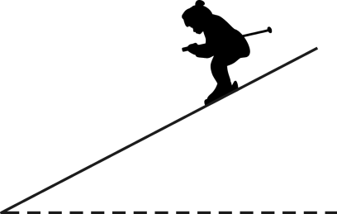
【答案】
【解析】
【分析】本题考查解直角三角形的应用中的坡度坡比问题，坡比即为斜坡倾角的正切值()，结合勾股定理或直角三角形三边比例即可求解．
【详解】解：设斜坡的倾角为，则
在直角三角形中，设垂直高度，水平距离为，
由勾股定理得斜边为，
∴．
∵
∴
故答案为：．
14. 如图，在中，，点$O$ 是$△ABC$ 的重心，如果$AB=10$ ，那么点与点$O$ 的距离为___________________ ．
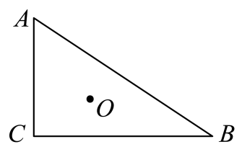
【答案】
【解析】
【分析】本题考查了三角形重心的性质和直角三角形斜边的中线等于斜边的一半，连接，延长交$AB$ 于$D$ ，根据直角三角形斜边的中线等于斜边的一半求出，再利用重心的性质求$OC$ ．
【详解】解：连接，延长交$AB$ 于$D$ ，
∵点$O$ 是$△ABC$ 的重心，
是$AB$ 的中点，，
，$AB=10$ ，
，
，
∴点与点$O$ 的距离为．
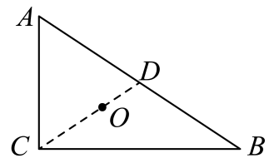
15. 如图，在矩形中，，$E$ 是边$AD$ 的中点，连接，$AC$ ，如果，那么的长为__________．
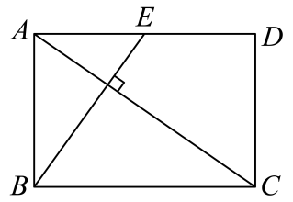
【答案】
【解析】
【分析】本题主要考查相似三角形的判定及性质、勾股定理等，证明，可得，据此即可求得答案．
【详解】解：根据题意可知$∠1+∠2=90°$ ，，，
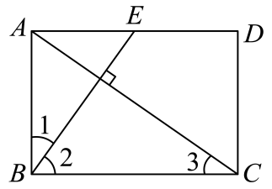
设，则．
∴$∠1=∠3$ ．
∴．
∴．
∴．
∴．
∴．
∴．
故答案为：．
16. 如图所示的正方形网格中，每个小正方形的边长均为1，点、$B$ 、都在网格小正方形的顶点上．$D$ 、$E$ 是线段$AC$ 、与小正方形边的交点．那么$DE$ 的长为__________．
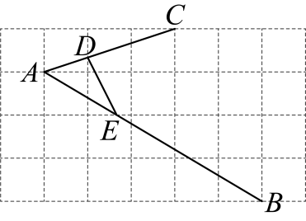
【答案】
【解析】
【分析】本题考查了勾股定理，平行线分线段成比例，相似三角形的判定与性质，解题的关键是掌握相关知识．连接$BC$ ，在格点上取$F$ 、$G$ 、、，使得，，得到，，推出，证明，得到，根据勾股定理求出$BC$ ，即可求解．
【详解】解：如图，连接$BC$ ，在格点取$F$ 、$G$ 、、，使得，，
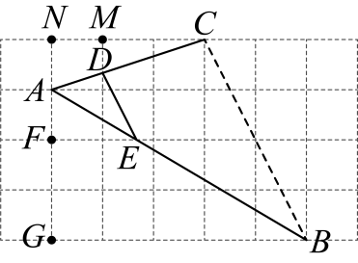
由图可知，，，$FG=2$ ，
$∵$ ，，
，，
，
，
$∵$ ，
，
，
$∵$ ，
，
故答案为：．
17. 将一副直角三角板如图放置，已知，$∠A=45°$ ，，$AB=DE$ ，点在边$DF$ 上，点E，F在边上，如果$EF=2$ ，那么的长为__________．
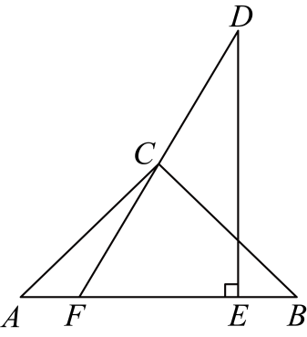
【答案】##
【解析】
【分析】本题主要考查了解直角三角形，过点C作于点H，解可得，解$\text{Rt}△ABC$ 得到，解$\text{Rt}△ACH$ 得到的长，再解求出的长即可得到答案．
【详解】解：如图所示，过点C作于点H，
在中，，
∴；
在$\text{Rt}△ABC$ 中，，
在$\text{Rt}△ACH$ 中，，；
在中，，
∴，
∴，
故答案为：．
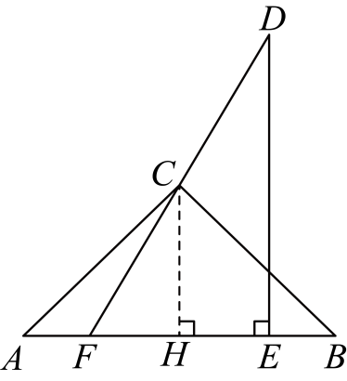
18. 定义：有两个内角的差为$90°$ 的三角形叫做“差直三角形”，在中，，，$BC=4$ ，如果是“差直三角形”，那么的长为__________．
【答案】或
【解析】
【分析】本题考查解直角三角形，熟练掌握新定义是解题的关键．分和两种情况进行讨论求解即可．
【详解】解：∵是“差直三角形”，且，
∴或，
①当时，则，过点作交$CB$ 的延长线于点$F$ ，作$BD⊥AC$ 于点$D$ ，
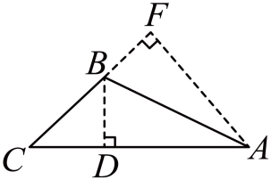
∵，
∴，
∴，
∵，
∴，
∴，
∴，
∴平分，
∵，
∴，
又∵$AB=AB$ ，
∴（直角三角形全等的判定定理），
∴$AD=AF$ ，
∵，
∴设，$CD=4x$ ，
∴，
∴，
∴，
∴，
∴，
∴，
∴；
当时，如图，作，
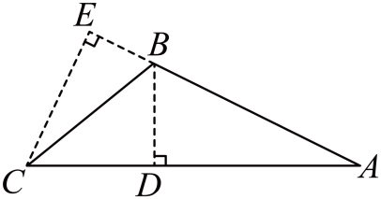
同理，，，
∵，
∴，
∴，
设，则，
在$\text{Rt}△ADB$ 中，由勾股定理，得$BD^{2}+AD^{2}=AB^{2}$，
∴，
解得（舍去）或；
故；
综上：或；
故答案为：或．
三、解答题（本大题共7题，满分78分）
19. 计算：．
【答案】
【解析】
【分析】本题考查了绝对值的性质和特殊角的三角函数值，解题的关键是熟练掌握绝对值的性质和特殊角的三角函数值．先牢记特殊角的三角函数值代入表达式，再按“绝对值化简分母有理化整式加减运算”的顺序逐步计算，最终得出结果．
【详解】解：
．
20. 将抛物线平移，使平移后的抛物线经过点，．
（1）求平移后的抛物线的表达式；
（2）说明由抛物线如何平移得到新抛物线．
【答案】（1）
（2）向右平移4个单位，向上平移6个单位
【解析】
【分析】本题考查了用待定系数法求二次函数解析式及二次函数图象的平移，利用抛物线平移后二次项系数不变设出表达式及准确掌握平移方法是解题的关键．
（1）根据抛物线平移后二次项系数不变的性质，设平移后的表达式为$y=−x^{2}+bx+c$ ，代入点，，通过待定系数法求出未知系数，即可得到平移后的抛物线解析式；
（2）将平移后的抛物线解析式化为顶点式，对比原抛物线与新抛物线的顶点坐标，根据顶点坐标的变化确定平移的方向与距离即可．
【小问1详解】
解：设平移后的抛物线的表达式为$y=−x^{2}+bx+c$ ，把点，代入解析式得
，
解得，
∴平移后的抛物线的表达式；
【小问2详解】
解：∵抛物线顶点为
平移后的抛物线的表达式，顶点为，
∴平移方式为：向右平移4个单位，向上平移6个单位．
21. 如图，在梯形中， ，连接$BD$ ，过点作$AE$ $CD$ 交于点$E$ 、$F$ ．
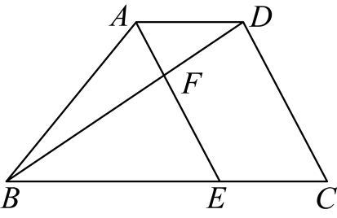
（1）设，试用的线性组合表示向量；
（2）已知$∠BDC\text{=90}°$ ，，求的值．
【答案】（1）
（2）
【解析】
【分析】本题考查了向量的线性运算，解直角三角形，相似三角形的判定与性质，勾股定理等知识点．
（1）先表示出，再由四边形法则求解即可；
（2）先解求出，然后证明四边形$ADCE$ 为平行四边形，再由求出，即可求解．
【小问1详解】
解：∵，
∴，
∵，
∴，
∵，
∴；
【小问2详解】
解：∵$∠BDC\text{=90}°$ ，，
∴，
∴
∵，$∠BDC\text{=90}°$ ，
∴，
∴$∠AFB=90°$
∵ $AE$ $CD$ ，
∴四边形$ADCE$ 是平行四边形，
∴，，
∴
∵，
∴，
∴，
∴，
∴$AF=\frac{1}{3}AE=2$ ，，
∴．
22. 某辆自行车（图1）放置地面（水平面）时，侧面示意图如图2所示，已知座椅$EF$ 、上管$AC$ 都平行于地面，下管$BC$ 的长为，后叉脚$AG$ 的长为，上下管的夹角为，座管与上管$AC$ 的夹角$∠CAB$ 为、与后叉脚$AG$ 的夹角$∠BAG$ 为，车座顶端$D$ 到牙盘中心$B$ 的距离$DB$ 为，车轮半径均为．（参考数据：，，，，，，$\sqrt{3}≈1.7$ ）
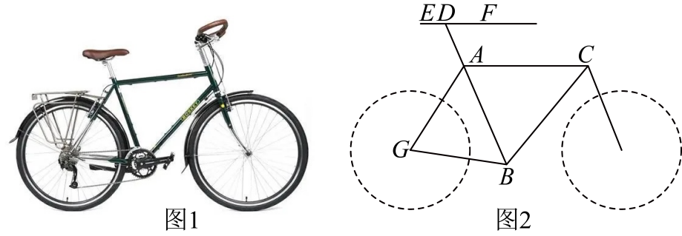
（1）求座管的长：（精确到）
（2）求座椅$EF$ 到地面的距离．（精确到）
【答案】（1）
（2）座椅$EF$ 到地面的距离为
【解析】
【分析】本题主要考查解直角三角形的应用，解题的关键是理解题意构建直角三角形并熟练掌握三角函数的定义．
（1）过点$B$ 作$BH⊥AC$ 于点$H$ ，先求出$BH$ ，再根据求解即可；
（2）过点$G$ 作，过点作于点，延长交$EF$ 于点，得到，且都平行于地面，推出$AP⊥EF$ ，，，得到，求出，根据三角函数求出、，即可求解．
【小问1详解】
解：如图，过点$B$ 作$BH⊥AC$ 于点$H$ ，
$∵$ ，，
，
$∵$ ，
；
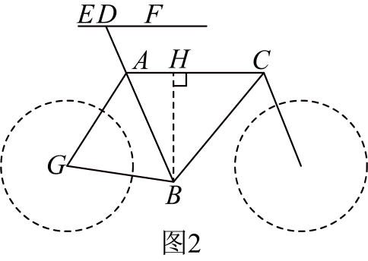【小问2详解】
如图，过点$G$ 作，过点作于点，延长交$EF$ 于点，
$∵$ 座椅$EF$ 、上管$AC$ 都平行于地面，
，且都平行于地面，
$AP⊥EF$ ，，，
$∵$ ，，
，
，
$∵$ ，，
，
，
$∵$ ，
，
$∵$ 车轮半径均为，
座椅$EF$ 到地面的距离为．
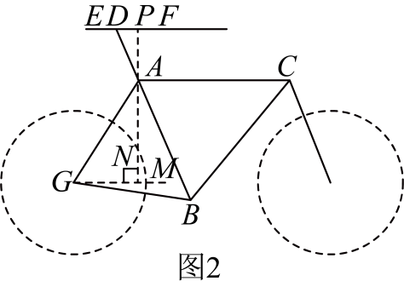
23. 如图，在菱形中，$E$ 是$CD$ 上一点，联结并延长交$AD$ 的延长线于点$G$ ，交$AC$ 于点$F$ ．
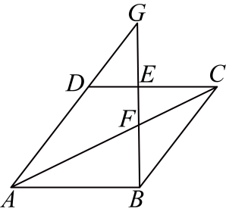
（1）求证：$BE⋅BF=BG⋅EF$ ；
（2）若$E$ 是$CD$ 的中点，且$AF⋅CF=2BF^{2}$，求证：$BE⊥CD$ ．
【答案】（1）
证明：∵四边形是菱形，
∴$AB∥CD，AD∥BC，∠BCD=∠BAD$ ，
∴$∠G=∠EBC$ ，
∴$△GAB∽△BCE$ ，
∴$\frac{BE}{BG}=\frac{CE}{AB}$；
∵，
∴，
∴，
∴$\frac{BE}{BG}=\frac{EF}{BF}$，
∴$BE⋅BF=BG⋅EF$ ；
（2）
证明：如图所示，连接$DF$ ，
∵四边形是菱形，
∴$∠ACD=∠ACB，AB=CD=BC$ ，
又∵，
∴$△CFD≌△CFB\left(\text{SAS}\right)$，
∴$DF=BF$ ，
∵$E$ 是$CD$ 的中点，
∴$CE=\frac{1}{2}CD=\frac{1}{2}AB$ ，
由（1）得，
∴$\frac{AF}{CF}=\frac{AB}{CE}=2$ ，
∴$AF=2CF$ ，
∵$AF⋅CF=2BF^{2}$，
∴$2CF⋅CF=2BF^{2}$，
∴或$CF=−BF$ （舍去），
∴$CF=DF$ ，
又∵$E$ 是$CD$ 的中点，
∴$EF⊥CD$ ，即$BE⊥CD$ ．
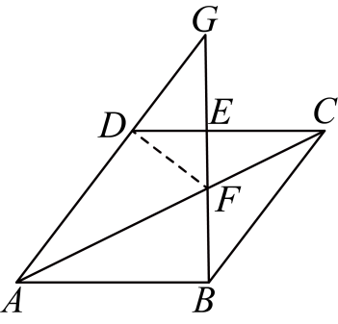
【解析】
【分析】本题主要考查了菱形的性质，相似三角形的性质与判定，全等三角形的性质与判定，三线合一定理，熟知菱形的性质和相似三角形的性质与判定定理是解题的关键．
（1）证明$△GAB∽△BCE$ 得到$\frac{BE}{BG}=\frac{CE}{AB}$，证明，得到，则可得到$\frac{BE}{BG}=\frac{EF}{BF}$，据此可证明结论；
（2）连接$DF$ ，证明$△CFD≌△CFB\left(\text{SAS}\right)$，得到$DF=BF$ ，由相似三角形的性质得到$\frac{AF}{CF}=\frac{AB}{CE}=2$ ，则$AF=2CF$ ，则可证明，即$CF=DF$ ，再由三线合一定理可证明结论．
【小问1详解】
略
【小问2详解】
略
24. 在平面直角坐标系中，将抛物线绕其顶点旋转$180°$ 后再适当平移得到抛物线，如果抛物线经过抛物线的顶点，那么称抛物线是抛物线的“子抛物线”．已知抛物线$C_{1}:y=\frac{1}{3}x^{2}+bx+c$ 与轴交于点$A\left(2,0\right)、B\left(−4,0\right)$，顶点为$D$ ．
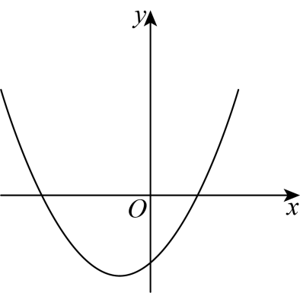
（1）求抛物线的表达式和点$D$ 的坐标；
（2）如果抛物线是的“子抛物线”，且经过原点，顶点为$E$ ．
①求证：抛物线也是抛物线的“子抛物线”；
②设直线与抛物线$C_{1}、C_{2}$分别交于点M、N，是否存在$k$ ，使得四边形$DMEN$ 是平行四边形？如果存在，试求$k$ 的值；如果不存在，试说明理由．
【答案】（1）$y=\frac{1}{3}x^{2}+\frac{2}{3}x−\frac{8}{3}$；$\left(−1,−3\right)$
（2）①证明：将抛物线绕其顶点旋转$180°$ 后得到的抛物线的表达式为$y=−\frac{1}{3}{\left(x+1\right)}^{2}−3$ ，
设抛物线的表达式为$y=−\frac{1}{3}{\left(x+1+m\right)}^{2}−3+n$
∵抛物线是的“子抛物线”，
∴抛物线经过点$\left(−1,−3\right)$，
又∵抛物线经过原点，
∴$\{\begin{aligned}−\frac{1}{3}{\left(0+1+m\right)}^{2}−3+n=0 \\ −\frac{1}{3}{\left(−1+1+m\right)}^{2}−3+n=−3\end{aligned}$，
解得$\{\begin{aligned}m=−5 \\ n=\frac{25}{3}\end{aligned}$，
∴抛物线的表达式为$y=−\frac{1}{3}{\left(x+1−5\right)}^{2}−3+\frac{25}{3}=−\frac{1}{3}{\left(x−4\right)}^{2}+\frac{16}{3}$，
∴点E的坐标为$\left(4,\frac{16}{3}\right)$，抛物线绕其顶点旋转$180°$ 后得到的抛物线的表达式为$y=\frac{1}{3}{\left(x−4\right)}^{2}+\frac{16}{3}$，
在$y=\frac{1}{3}{\left(x+1\right)}^{2}−3$ 中，当$x=4$ 时，$y=\frac{1}{3}{\left(4+1\right)}^{2}−3=\frac{16}{3}$，
∴点E在抛物线上，即抛物线的顶点在抛物线上，
又∵抛物线$y=\frac{1}{3}{\left(x−4\right)}^{2}+\frac{16}{3}$向左平移5个单位长度，向下平移$\frac{25}{3}$个单位长度可得到抛物线，
∴抛物线也是抛物线的“子抛物线”；
②$k=\frac{3}{2}$
【解析】
【分析】本题主要考查了求二次函数解析式，二次函数与平行四边形综合，二次函数的图象与性质，熟知二次函数的相关知识是解题的关键．
（1）利用待定系数法求解即可；
（2）①抛物线绕其顶点旋转180度后所得的抛物线的顶点坐标与原抛物线的顶点坐标相同，但是开口方向与原抛物线相反，据此可设抛物线的表达式为$y=−\frac{1}{3}{\left(x+1+m\right)}^{2}−3+n$ ，再根据“子抛物线”的定义和抛物线经过原点求出抛物线的解析式，进而求出点E的坐标，再求出抛物线绕其顶点旋转180度后所得的抛物线解析式，证明点E在抛物线，且抛物线能由抛物线绕其顶点旋转180度后所得的抛物线平移得到即可证明结论；②根据平行四边形两条对角线的中点坐标相同列式求解即可．
【小问1详解】
解：∵抛物线$C_{1}:y=\frac{1}{3}x^{2}+bx+c$ 与轴交于点$A\left(2,0\right)、B\left(−4,0\right)$，
∴$\{\begin{aligned}\frac{1}{3}×2^{2}+2b+c=0 \\ \frac{1}{3}×{\left(−4\right)}^{2}−4b+c=0\end{aligned}$，
解得$\{\begin{aligned}b=\frac{2}{3} \\ c=−\frac{8}{3}\end{aligned}$，
∴抛物线的表达式为$y=\frac{1}{3}x^{2}+\frac{2}{3}x−\frac{8}{3}=\frac{1}{3}{\left(x+1\right)}^{2}−3$ ，
∴点D的坐标为$\left(−1,−3\right)$；
【小问2详解】
①略
②∵四边形$DMEN$ 是平行四边形，
∴由平行四边形两条对角线的中点坐标相同可得$x_{D}+x_{E}=x_{M}+x_{N}$，
∴$−1+4=k+k$ ，
解得$k=\frac{3}{2}$．
25. 如图，已知，$∠ACB=90°$ ，$AC=3$ ，$BC=4$ ，$D$ 是边上一点（不与点A、B重合），$BE⊥AB$ ，且$∠CDE=∠A$ ．
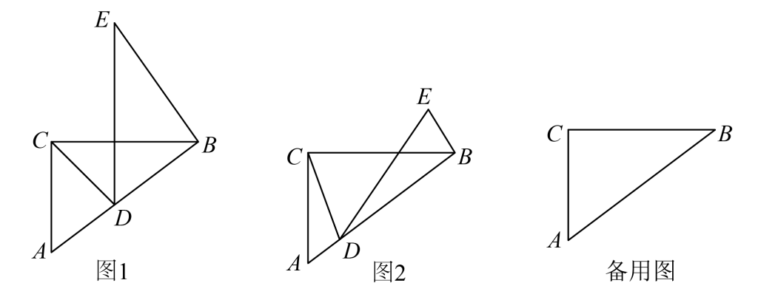
（1）当时，的长；
（2）当点$D$ 在边上运动时，$\frac{CD}{DE}$的值是否保持不变，如果不变，试求出这个不变的值；如果会发生变化，试说明理由；
（3）当直线$DE$ 与直线$AC$ 相交时，记交点为点$F$ ，如果是等腰三角形，求$EF$ 的长．
【答案】（1）
（2）$\frac{CD}{DE}$的值保持不变，为定值
（3）$\frac{32\sqrt{5}}{11}$
【解析】
【分析】（1）解直角三角形得到$tanA=\frac{4}{3}，AB=5$ ，可证明$∠DCA=∠CDE，∠BDE=∠A$ ，得到$tan∠BDE=tanA=\frac{4}{3}$；再证明，得到$AD=CD=BD=\frac{1}{2}AB=\frac{5}{2}$，再解直角三角形即可得到答案；
（2）连接$CE$ ，证明$∠CDE=∠EBC$ ，则B、D、C、E四点共圆，求出$∠DCE=90°$ ，则$\frac{CD}{DE}=cos∠CDE=cosA=\frac{AC}{AB}=\frac{3}{5}$；
（3）当点F在点A下方时，过点D作$DH⊥AC$ 于点H，连接$CE$ ，可证明$∠CDF=180°−∠CDE>90°$ ，则当是等腰三角形时，只存在$DC=DF$ 这种情况，证明$∠ADF=∠AFD$ ，得到$AD=AF$ ；解直角三角形得到$tan∠DAH=\frac{DH}{AH}=\frac{4}{3}，cos∠DAH=\frac{AH}{AD}=\frac{3}{5}$，设$AH=3x，DH=4x，AD=AF=5x$ ，则可推出$AC=AH+CH=11x=3$ ，解得$x=\frac{3}{11}$，利用勾股定理求出$CD$ 的长，进而求出$DE$ 的长即可得到答案；当点F在点C上方时，连接$CE$ ，可证明$∠FCD>90°$ ，则当是等腰三角形时，只存在$CF=CD$ 这种情况，可证明$∠CEF>90°$ ，则$CF>CE>CD$ （大角对大边），故此种情况不成立．
【小问1详解】
解：∵在中，$∠ACB=90°$ ，$AC=3$ ，$BC=4$ ，
∴$tanA=\frac{BC}{AC}=\frac{4}{3}，∠A+ABC=90°，∠DCA+∠DCB=90°$ ，
；
∵，
∴$∠DCA=∠CDE，∠BDE=∠A$ ，
∴$tan∠BDE=tanA=\frac{4}{3}$；
∵$∠CDE=∠A$ ，
∴$∠DCA=∠A$ ，
∴，
∴$AD=CD=BD=\frac{1}{2}AB=\frac{5}{2}$，
∵$BE⊥AB$ ，
∴$∠DBE=90°$ ，
∴$tan∠BDE=\frac{BE}{BD}=\frac{4}{3}$，
∴$BE=\frac{4}{3}BD=\frac{10}{3}$；
【小问2详解】
解：$\frac{CD}{DE}$的值保持不变，为定值，理由如下：
如图所示，连接$CE$ ，
∵在中，$∠ACB=90°$ ，
∴$∠A+∠ABC=90°$ ，
∵$BE⊥AB$ ，
∴$∠DBE=90°$ ，
∴$∠DBC+∠EBC=90°$ ，
∴$∠EBC=∠A$ ，
又∵$∠A=∠CDE$ ，
∴$∠CDE=∠EBC$ ，
∴B、D、C、E四点共圆，
∴$∠DCE=180°−∠DBE=90°$ ，
∴$\frac{CD}{DE}=cos∠CDE=cosA=\frac{AC}{AB}=\frac{3}{5}$，
∴$\frac{CD}{DE}$的值保持不变，为定值；
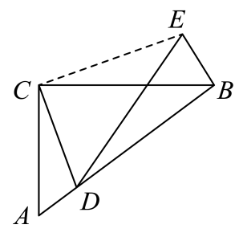【小问3详解】
解：如图所示，当点F在点A下方时，
如图所示，过点D作$DH⊥AC$ 于点H，连接$CE$ ，
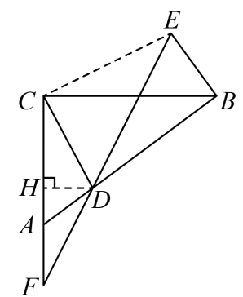
∵$∠CDE=∠A<90°$ ，
∴$∠CDF=180°−∠CDE>90°$ ，
∴当是等腰三角形时，只存在$DC=DF$ 这种情况，
∴$∠DCF=∠DFC$ ；
∵$DH⊥AC$ ，
∴$CH=FH=\frac{1}{2}CF$ ；
∵$∠CDB=∠CDE+∠BDE=∠CAB+∠ACD$ ，
∴$∠BDE=∠ACD$ ，
又∵$∠BDE=∠ADF$ ，
∴$∠ADF=∠AFD$ ，
∴$AD=AF$ ；
在$\text{Rt}△ADH$ 中，$tan∠DAH=\frac{DH}{AH}=\frac{4}{3}，cos∠DAH=\frac{AH}{AD}=\frac{3}{5}$，
设$AH=3x，DH=4x，AD=AF=5x$ ，
∴$CH=FH=AF+AH=8x$ ，
∴$AC=AH+CH=11x=3$ ，
∴$x=\frac{3}{11}$，
∴$CD=\sqrt{DH^{2}+CH^{2}}=\sqrt{{\left(4x\right)}^{2}+{\left(8x\right)}^{2}}=4\sqrt{5}x=\frac{12\sqrt{5}}{11}$，
∴$DF=CD=\frac{12\sqrt{5}}{11}$，
由（2）得$\frac{CD}{DE}=\frac{3}{5}$，
∴$DE=\frac{5}{3}CD=\frac{20\sqrt{5}}{11}$，
∴$EF=DE+DF=\frac{32\sqrt{5}}{11}$；
如图所示，当点F在点C上方时，连接$CE$ ，
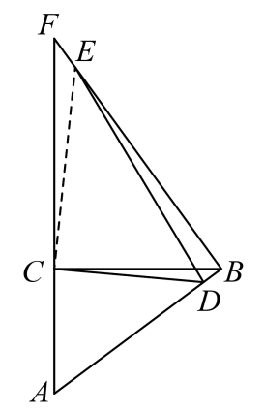
$∠FCD=∠BCF+∠BCD=180°−∠ACB+∠BCD=90°+∠BCD>90°$ ，
∴当是等腰三角形时，只存在$CF=CD$ 这种情况，
∵$∠CDE=∠A,∠ECD=90°$ ，
∴$tan∠CDE=\frac{CE}{CD}=tanA=\frac{4}{3}$，
∴$CE>CD$ ，
∵$∠CED<90°$ ，
∴$∠CEF=180°−∠CED>90°$ ，
∴$CF>CE>CD$ （大角对大边），
∴此种情况不成立；
综上所述，$EF$ 的长为$\frac{32\sqrt{5}}{11}$．
【点睛】本题主要考查了解直角三角形，勾股定理，等腰三角形的性质与判定，四点共圆，利用分类讨论的思想求解是解题的关键．

